**Лабораторная работа 6**

**Системы контроля версий. Основы работы в Git**

**Задание 4.**

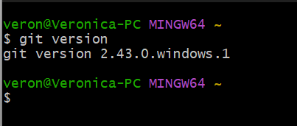

**Задание 5.**

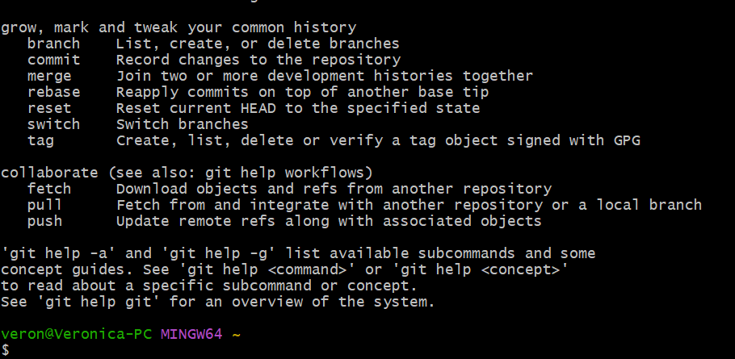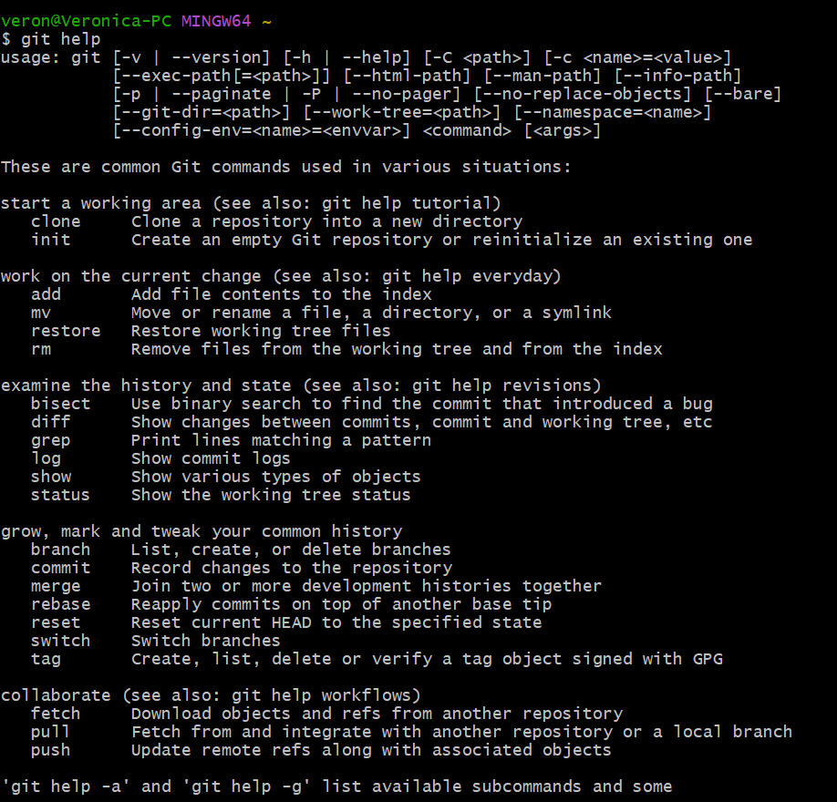

Команда **git help** возвращает общую справку по Git, которая содержит список команд и их описание.

**Задание 6.**

Перейти в проводнике в рабочую папку, где планируется создать репозиторий, и запустить Git Bash с помощью контекстного меню: «Git Bash Here». −

Инициализация репозитория в выбранной папке выполняется командой $ git init

**Задание 7.**

Для этого настройте конфигурационный файл, используя:

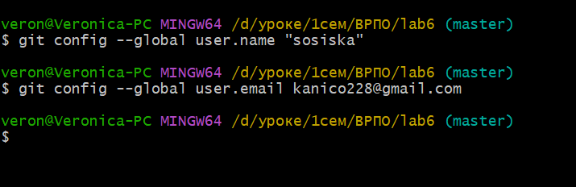

**Задание 8.**

Проверка настроек конфигурационного файла командой $ git config--list

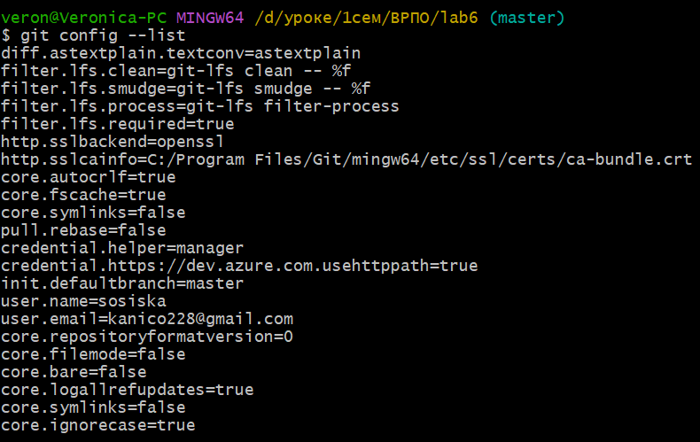

**Задание 9.**

Инициализировала репозиторий с помощью команды $ git init

В папке появилась новая скрытая папка .git

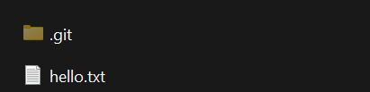

**Задание 11.**

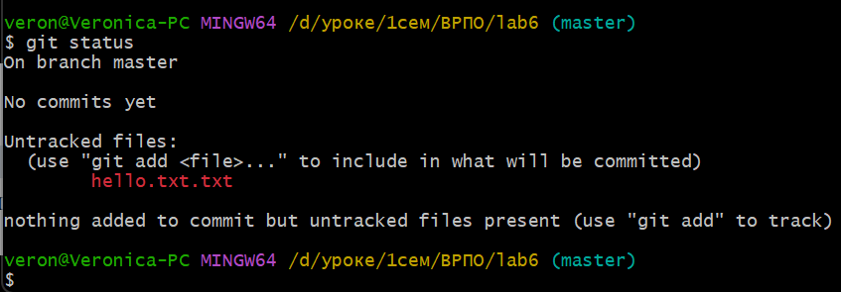

master не содержит ни одного коммита

**Задание 12.**

Чтобы добавить файл hello.txt в репозиторий индексированных файлов использую команду $ git add hello.txt

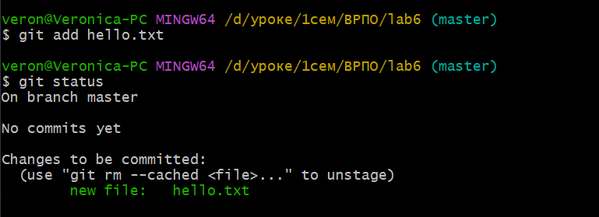

Теперь hello.txt проиндексирован.

**Задание 13,14.**

чтобы зафиксировать изменения в репозитории используем $ git commit -m «added hello.txt to the repo»

c помощью $ git log смотрим журнал

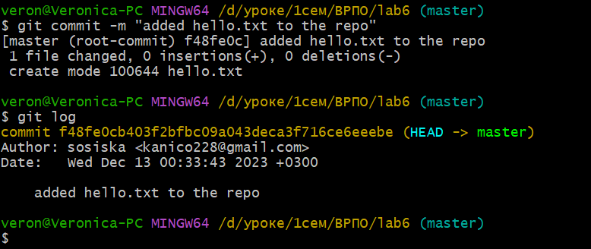

**Задание 15.**

Добавляем новый(обновленный) файл в репозиторий

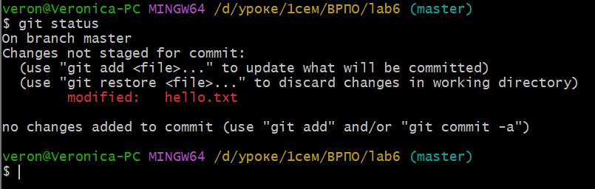

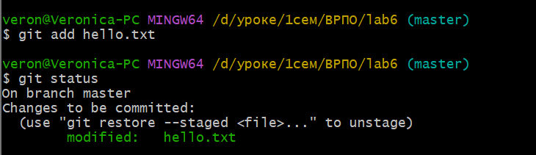

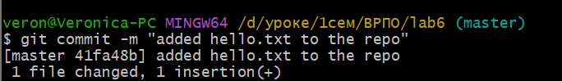

**Задание 17.**

Создаю файл с расширением .docx и в .gitignore пишу *.docx(чтобы исключить файлы с таким расширением)

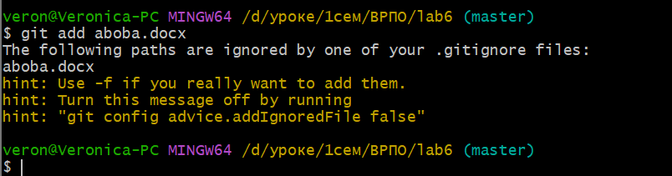

**Задание 18.**

Создаю новую ветку с помощью команды $ git branch <branch_name>. Смотрю список всех веток , определяю текущую с помощью $ git branch

Переключение между веток осуществляется с помощью $ git checkout <branch_name>

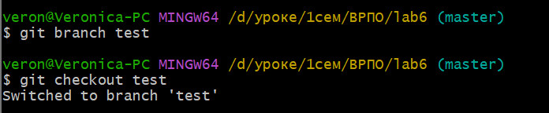

**Задание 19.**

Создаем, фиксируем текстовый файл test.html, переключаемся на ветку test.html,

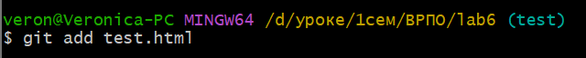

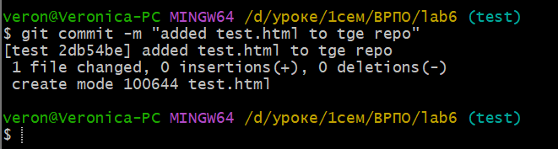

**Задание 20.**

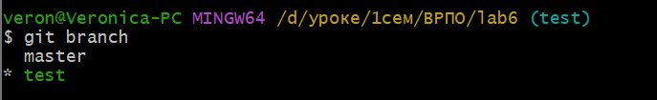

**Задание 21.**

Сначала переходим в ветку master, с помощью $ git merge делаем слияние

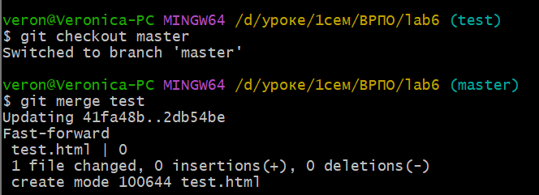

**Задание 22.**

В ветке master редактируем test.html

При переходе в ветку test и видим, что в файл test.html остался без изменений

При переходе в ветку master мы получим сообщение о том, что у нас есть измененный файл и мы не можем просто так переключиться с одной ветки на другую. Для этого мы должны индексировать этот файл, выполнить commit. После этого перeходим в master и выполняем слияние. Переходим в test.html и вносим изменения. При использовнии $ git status мы увидим use «git merge –abort» для того, чтобы отменить слияние(или же добавить уже отредактированный файл на индексацию)

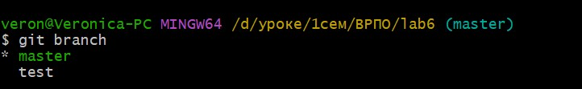

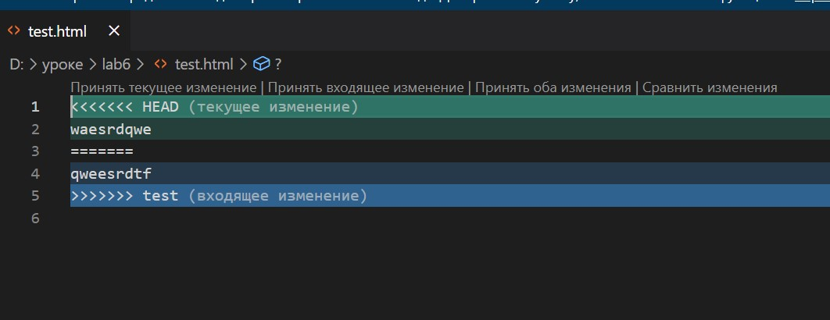

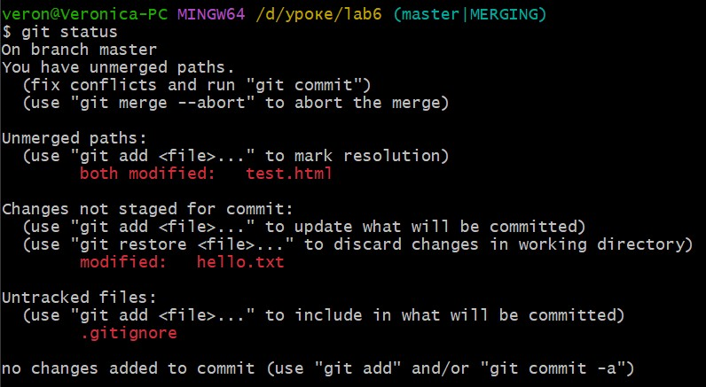

Для выхода используем wq (записать и выйти).

